
UNIVERSIDAD AUTÓNOMA DEL
ESTADO DE MÉXICO

FACULTAD DE QUÍMICA

INFORME TÉCNICO

PROYECTO DE INVESTIGACION
“REACCIONES DE INDUCCIÓN ASIMÉTRICA EMPLEANDO 1,3-TIAZOLIDIN-2-ONAS ÓPTICAMENTE ACTIVAS COMO UN NUEVO TIPO DE AUXILIARES QUIRALES”

Clave: 3532/2013CHT

Responsable Técnico: Dr. Moisés Romero Ortega

Participantes: Dra. María Paulina Aydee Fuentes Benites
Dr. David Corona Becerril



TOLUCA, MÉXICO, Enero de 2015

DEPARTAMENTO DE INVESTIGACIÓN QUÍMICA ORGÁNICA
PROYECTO DE INVESTIGACIÓN.
REACCIONES DE INDUCCIÓN ASIMÉTRICA EMPLEANDO 1,3-TIAZOLIDIN-2-ONAS ÓPTICAMENTE ACTIVAS COMO UN NUEVO TIPO DE AUXILIARES QUIRALES
Resumen.
Los procesos basados en auxiliares quirales son una de las estrategias más empleadas para acceder a moléculas que presenten formas estereoisoméricas y enantioméricamente puras. En el presente trabajo de investigación se pretende establecer una metodología de inducción asimétrica en sistemas proquirales, empleando 1,3-tiazolidin-2-onas ópticamente activas como un nuevo tipo de auxiliares quirales para la formación estereoselectiva de enlaces C-C y determinar el tipo de inducción que es generada con estos. Hasta la fecha las 1,3-tiazolidin-2-onas no han sido empleadas para este propósito principalmente porque no había una estrategia que fuera directa para su preparación química. Recientemente nuestro grupo de trabajo desarrolló una estrategia para su obtención y ahora se pretende analizar la influencia del átomo de azufre endocíclico en la reactividad de estas 1,3-tiazolidin-2-onas no racémicas para su aplicación en síntesis asimétrica.
Palabras Clave.
Auxiliares quirales, 1,3-tiazolidin-2-onas, adición asimétrica, organocupratos.

Antecedentes.
Son pocos los métodos de síntesis reportados para la obtención de 1,3-tiazolidin-2-onas (1) en comparación con sus análogos como lo son las 1,3-oxazolidin-2-onas¹ (2), las 1,3-tiazolidin-2-tionas² (3) y las 1,3-oxazolidin-2-tionas³ (4), Figura 1, Entre los principales usos que presentan este tipo de compuestos heterocíclicos están las 1,3-oxazolidin-2-onas (2) que han atraído la atención por su actividad antimicrobiana y su actividad antibiótica que presentan algunos de sus derivados y que actualmente se encuentran en estudios clínicos.⁴ Sin embargo, la mayor importancia que radica en los compuestos anteriormente mencionados, se deriva en que pueden prepararse muy fácilmente de diferentes tipos de α-aminoácidos y emplearse como auxiliares quirales para la formación estereoselectiva de enlaces C-C; con la ventaja que la remoción de estos auxiliares quirales después de generar el nuevo centro estereogénico, principalmente en los derivados azufrados, es relativamente sencilla y bajo condiciones suaves de reacción,⁵ con lo que se recupera nuevamente el auxiliar quiral y la molécula estereoselectivamente sintetizada.
Figura 1. Auxiliares quirales empleados en síntesis asimétrica.
Sin embargo, algunos reportes han mostrado que la diastereoselectividad observada en la formación de aldoles que se generan por la respectiva adición de enolatos de boro con algunos derivados de N-acil-1,3-oxazolidin-2-onas sobre aldehídos, es relativamente baja.⁶ Dentro de este contexto, aunque las N-enoil 1,3-oxazolidinonas son buenos substratos aceptores tipo Michael para reactivos organocupratos⁷ como en el caso de algunos derivados de N-crotonoil 1,3-oxazolidinonas que generan una excelente inducción asimétrica cuando se utiliza un sistema de bromuro cuproso y un reactivo de Grignard, en presencia de CUBr/(CH₃)₂S, Esquema 1,⁸ esta misma estrategia no funciona igual con la respectiva N-cinnamoil 1,3-oxazolidinona (5).

Esquema 1. Adición de compuestos organocúpricos.
En este contexto Nagaó reportó que los enolatos de estaño de N-acil-1,3-tiazolidin-2-tionas generan muy buenas estereoselectividades en reacciones de condensación aldolica.⁹ Posteriores reportes han mostrado que tanto los respectivos enolatos de clorotitanio de N-acil 1,3-tiazolidin-2-tionas y N-acil 1,3-oxazolidin-2-tionas proveen excelente niveles de diastereosectividad en reacciones de condensación aldolica. Por ejemplo los aductos aldolicos syn-Evans y syn-non-Evans generados de N-propanoil-1,3-tiazolidin-2-tionas pueden variar simplemente por la cantidad del acido y de la base empleada en el proceso de condensación.¹⁰ Posiblemente la remarcable ventaja que tienen los derivados tanto de las 1,3-tiazolidin-2-tionas como las 1,3-oxazolidin-2-tionas, es su fácil remoción después de llevar a cabo la reacción de inducción asimétrica en moléculas proquirales; Crimmins, observó que trabajar tanto con las 1,3-tiazolidintionas como con las 1,3-oxazolidin-2-tionas y no con oxazolidinonas presentan la característica que este tipo de auxiliarles quirales al tener presente al átomo de azufre y este ser un elemento blando, puede ser removido con mayor facilidad empleando diferentes nucleófilos, bajo condiciones muy suaves de reacción Esquema 2.

Esquema 2. Desplazamiento del inductor quiral con nucleofilos

Aunque las 1,3-tiazolidin-2-tionas, como las 1,3-oxazzolidin-2-tionas pudieran tener este tipo de valor agregado con respecto a las 1,3-oxazolidin-2-onas, se han encontrado algunos inconvenientes en su uso como auxiliares quirales por ejemplo, Palomo y colaboradores reportaron una reacción de transferencia de azufre tanto en las N-oxazolidin-2-tionas como en las 1,3-tiazolidin-2-tionas en la presencia de un acido de Lewis.¹¹ Lo cual, debe ser considerado cuando se plantean condiciones de reacción para las adiciones intramoleculares conjugadas, y que en ocasiones este tipo de transposición puede ser eventualmente valiosa para la preparación de compuestos β-mercapto carbonílicos. Esquema .
Esquema Adición intramolecular conjugada de Palomo
Adicionalmente, sobre este comportamiento químico que presentan este tipo de auxiliares quirales nosotros observamos algunos problemas en el proceso de purificación por cromatografía en columna sobre silica gel de algunas N-enoil 1,3-tiazolidin-2-tionas durante nuestra investigación sobre adición estereoselectiva de compuestos organocupratos a N-enoil-1,3-tiazolidin-2-tionas y N-enoil-1,3-oxazolidin-2-tionas,¹² y que eventualmente lo resolvimos por la adición de una poción de trietilamina al sistema de elución en el proceso de purificación o empleando técnicas de recristianización. Este comportamiento químico fue atribuido a la alta nucleofilicidad que puede presentar el átomo de azufre en el grupo tiocarbonilico de ambos sustratos quirales. Recientemente nuestro grupo de investigación reportó la obtención de 1,3-tiazolidin-2-onas (1) por el empleo de metodologías que hacen uso de 1,3-tiazolidin-2-tionas (3) como precursores quirales mediante procesos de desulfuración del grupo tiocarbonilico para generar los correspondientes grupos carbonilo de las 1,3-tiazolidin-2-onas (1).¹³ Se espera que este nuevo tipo de auxiliares quirales induzcan buena estereoselectividad en moléculas proquirales, con la ventaja de no incorporar al átomo de azufre por algunas reacciones de transposición indeseadas que se caracterizan en los respectivos derivados azufrados.¹⁴

Objetivo General. El presente trabajo de investigación está contemplado para la realización de una estancia posdoctoral aprobada previamente por el Conacyt para el Dr. José Ernesto Valdez Rojas y cuyo principal objetivo es determinar el grado de diastereoselectividad de 1,3-tiazolidin-2-onas en reacciones de inducción asimétrica sobre sistemas proquirales.
Objetivos particulares
- Sintetizar 1,3-tiazolidin-2-tionas a partir de la reducción de aminoácidos como L-valina, S-fenilglicina y base de indeno.
- Obtener las diferentes 1,3-tiazolidin-2-onas a partir de las 1,3-tiazolidin-2-tionas.
- Realizar la reacción de acilación de las 1,3-tiazolidin-2-onas para generar las N-acil tiazolidin-2-onas.
- Realizar la condensación aldólica entre las N-acil tiazolidin-2-onas y diferentes tipos de aldehídos.
- Cálculos de los excesos diastereoisoméricos mediante la técnica de espectroscopia de resonancia magnética nuclear de hidrogeno.
Metas.
- Publicación de los resultados que se obtengan:
- Preparación de 1,3-tiazolidin-2-onas.
- Condensación aldólica de los respectivos N-acil 1,3-tiazolidin-2-onas sobre un grupo de aldehídos.
- Adición estereoselectiva de organocupratos a N-acil tiazolidin-2-onas quirales.
- Análisis de resultados de la diasteroselectividad obtenida.
Justificación
Debido a que no ha sido tan explorada la obtención de 1,3-tiazolidin-2-onas no hay información disponible en la literatura química sobre el uso de estos compuestos como auxiliares quirales, de ahí que el interés central de este trabajo se dirija a la obtención de estos compuestos para posteriormente evaluar su posible utilidad como auxiliares quirales en reacciones de condensación aldólica sobre aldehídos. En lo que respecta a la separación del sustrato quiral del aducto generado por este mismo auxiliar quiral y cloruros de acilo, no hay referencias que establezcan una metodología que sea adecuada para llevar a cabo este proceso de acilacion en 1,3-tiazolidin-2-onas, por lo tanto no hay reportes del comportamiento químico de este tipo de sistemas donde la principal característica es el átomo de azufre endocíclico, se espera que con este trabajo contribuya al estudio de estas especies en las reacciones que pueden experimentar.
Metodología
Para llevar a cabo los objetivos y cumplir con las metas establecidas en este trabajo se realizaran las siguientes actividades:

- Síntesis de las 1,3-tiazolidin-2-tionas mediante la reducción de aminoácidos (L-valina, S-fenilglicina y α-aminoalcoholes quirales base de indeno) seguido del tratamiento con el disulfuro de carbono bajo condiciones básicas. (Esquema 1).
Esquema 1. Síntesis de 1,3-tiazolidin-2-tionas.

- Obtención de las 1,3-tiazolidin-2-onas a partir de 1,3-tiazolidin-2-tionas y oxido de propileno para llevar a cabo un proceso de desulfuración del grupo tiocarbonilo para obtener el grupo carbonilo, Esquema 2.
Esquema 2. Síntesis de 1,3-tiazolidin-2-onas.

- Acilación de las 1,3-tiazolidin-2-onas empleando cloruro de acilo para generar las N-acil 1,3-tiazolidin-2-onas, Esquema 3.
Esquema 3. Síntesis de N-acil tiazolidin-2-onas.
- Realizar la condensación aldólica entre las N-acil 1,3-tiazolidin-2-onas y diferentes aldehídos. Esquema 4.
Esquema 4. Reacción de condensación aldólica.
- Determinación de los excesos diastereoisómericos mediante la técnica de espectroscopia de resonancia magnética nuclear.
Descripción de la propuesta en el Posgrado receptor para el fortalecimiento de su calidad.
La UAEMex a través de la Facultad de Química se verá fortalecida (con la incorporación de doctores recién egresados de instituciones diferentes a la UAEMex) en su calidad a través de la estancia posdoctoral que se solicita debido a que las aportaciones de investigación y/o docencia que realice el alumno durante su estancia posdoctoral y los productos que se obtengan de la misma reflejarán la calidad en la investigación que se realiza en la UAEMex haciendo que su oferta académica sea más atractiva para futuros alumnos de los programas de Maestría y Doctorado en Ciencias Químicas, ambos programas son impartidos actualmente en la Facultad de Química de la UAEMex siendo que para el caso de la maestría esta se encuentra en desarrollo y para el caso del doctorado este es de reciente creación, de aprobar la estancia posdoctoral se estaría dando un paso hacia adelante en el proceso de consolidación de los programas antes referidos.

Compromiso de la Institución receptora en Infraestructura para el desarrollo de la estancia.
La Facultad de Química de la Universidad Autónoma del Estado de México para el desarrollo de la estancia posdoctoral del alumno cuenta con los siguientes equipos y personal encargado de los mismos:
Equipo de RMN de 300 y de 500 MHz ubicado en el Centro de Investigación en Química Sustentable, para experimentos de 1H, 13C, DEPT y análisis bidimensionales. El coordinador del equipo es el Dr. David Corona Becerril.
Equipo de IR. y de Masas Acoplado a Cromatografía de Gases. El coordinador es la M. en C. M. Magdalena García Favila.
Para espectros de alta resolución se cuenta con el apoyo del Instituto de Química de la UNAM.
Frutos Esperados.
Formación de un recurso humano a nivel de licenciatura en Química (Ignacio Medina Mercado)
Publicación de un Articulo Científico indizado en revista especializada en el área de Química Orgánica.
Presentación en Congreso Mexicano de Química (nacional) o en el 15th Simposio del Tetrahedron (internacional)

RESULTADOS
Una vez que se plantearon tanto los objetivos, así como las respectivas metas del presente proyecto de investigación, y teniendo en mente la hipótesis establecida, se inició con la preparación de las 1,3-tiazolidin-2-onas, la cual se obtuvo a partir de la L-Fenilglicina y la L-Fenilalanina.
Para esto se realizó la reacción de reducción la (S)-(-)-2-fenilalanina 9 y la (S)-(-)-2-fenilglicina 12, utilizando NaBH₄ en presencia de yodo en una solución de THF. Debido a la dificultad que presentan los β-aminoalcoholes 10 y 13 para su purificación ya que son compuestos con una alta polaridad y altos puntos de ebullición, se procedió a utilizarlos en su forma cruda para la siguiente reacción.
Una vez obtenidos estos β-aminoalcoholes; el (S)-(-)-2-fenil-glicinol 10 y el (S)-(-)-2-fenil-alanilol 13 se procedió a la formación de las 1,3-tiazolidintionas respectivas (S)-4-fenil-1,3-tiazolidin-2-tiona 11 y la (S)-4-Bencil-1,3-tiazolidin-2-tiona 14, mediante el tratamiento con un exceso de disulfuro de carbono, en medio básico, siguiendo la metodología reportada por M. Le Corre, sin embargo uno de los inconvenientes de esta reacción es la formación de la 1,3-oxazolidintiona como subproducto y para favorecer la formación de las 1,3-tiazolidin-2-tionas respectivas, se requirió de una temperatura a reflujo del agua y un tiempo más prolongado de reacción que comúnmente van de 24 a 48 h como se puede observar en el siguiente esquema.

Los rendimientos para esta transformación fueron de 59% para el compuesto 11 y del 49% para el compuesto 14, obteniéndolos en forma de cristales blancos en ambos casos.

Síntesis de 1,3-tiazolidin-2-onas.
Una vez preparadas las 1,3-tiazolidin-2-tionas 11 y 14, se prosiguió con la obtención de la (S)-4-fenil-1,3-tiazolidin-2-ona 15 y la (S)-4-bencil-1,3-tiazolidin-2-ona 16 respectivamente, de acuerdo al procedimiento recientemente reportado, en el cual, se hizo reaccionar la 1,3-tiazolidin-2-tiona, con un exceso de óxido de propileno y cloroformo en la misma proporción, a 150 °C bajo irradiación de microondas por 60 minutos, sin embargo, se encontraron algunos inconvenientes, puesto que la primera vez que se realizó el experimento de esa manera, se observó por cromatografía en capa fina por un análisis con luz UV, un producto ligeramente más polar que la materia prima, el cual se pensó que era el producto de interés, aunque al purificar y analizar por RMN de ¹H y ¹³C, reveló que no era el producto esperado, sino el intermediario A que se forma a la hora de la reacción de desulfuración-oxigenación como se observa en el esquema que se muestra a continuación, posteriormente se observó que la 4-fenil-1,3-tiazolidin-2-ona 15 que era el producto de interés, no revelaba con gran intensidad bajo radiación con luz UV, pero si lo hacía cuando se analizaba en una cámara de yodo, observándose con gran intensidad el compuesto 15, por esta razón es que el rendimiento obtenido para este compuesto resulto bajo, ya que se obtenía en 40%, debido a la formación del intermediario A en la misma proporción que el compuesto 15; además de recuperar materia prima; fue así que se decidió modificar condiciones de reacción, tratando la 4-fenil-1,3-tiazolidin-2-ona con distintos disolventes, temperaturas y tiempos de reacción, respetando la misma cantidad de óxido de propileno que de disolvente, obteniendo los siguientes resultados, que se resumen en la que se añexa a continuación.

Disolvente  mL | Temperatura  Presión  (°C/bares) | Tiempo  (min.) | Rendimiento  (%)
CHCl₃ | 180/ 26.4 | 90 | 36
DCM | 180/ 29.8 | 90 | 40
THF | 200/ 29.5 | 60 | 25
Dioxano | 200/ 23.4 | 60 | 58
Tolueno | 210/ 21.5 | 60 | 20
MeOH | 200/16 | 60 | ----

Tabla: Condiciones de reacción, para la síntesis de 1,3-tiazolidin-2-onas.

Como se puede observar en la tabla, el disolvente que dio mejores resultados fue el 1,4-dioxano, al obtener un rendimiento del 59 %, para el compuesto 15 y 61 % para el compuesto 16, recuperando en ambos casos algo de materia prima en ambos casos, esto se puede deber a que, al igual que el óxido de propileno, el cual es el reactivo principal que produce la reacción de desulfuración-oxigenación, el 1,4-dioxano es un éter de mayor punto de ebullición como se puede ver en el siguiente esquema.

Síntesis de N-acil-1,3-tiazolidin-2-onas.
Una vez sintetizados los respectivos auxiliares quirales, se procedió a estudiar la reacción de acilación para la obtención de las N-acil-1,3-tiazolidin-2-onas, las cuales son materia prima indispensable para llevar a cabo la reacción de inducción asimétrica; esto se llevó a cabo utilizando diferentes ácidos y cloruros de acilo que tuviesen hidrógenos enolizábles y que son necesarios para llevar a cabo la formación de los enolatos quirales.
Para la obtención de la N-butanoil-4(S)-fenil-1,3-tiazolidin-2-ona 17 y N-fenilacetil-4(S)-fenil-1,3-liazolidin-2-ona 18 (ver el esquema que se muestra ensegida), se llevó a cabo mediante la adición de ácido butírico para el compuesto 17, así como la adición de ácido fenil-acético para la formación del compuesto 18, a una solución de 15 en diclorometano seco y una cantidad catalítica de DMAP a 0°C, después de 20 minutos de agitación constante y bajo atmosfera de nitrógeno, se agregó la DCC, para cada una de las reacciones, tornándose la solución de blanca a amarilla, después de 24 horas, se observó por cromatografía en capa fina, un producto menos polar en cada una de las dos reacciones con UV intenso, la suspención amarillenta obtenida, se filtró a través de celita y se lavó con máximo 5 mL de diclorometano, esto para evitar la solubilidad de la DCU formada, obteniendo una solución amarillenta a la cual se le evaporó el exceso de disolvente; una vez purificada por cromatografía en columna, se obtuvo un aceite transparente para 17 con un 66% de rendimiento y un sólido blanco para 18 con un 64 % de rendimiento.

Para la obtención de N-propionil-4(S)-fenil-1,3-tiazolidin-2-ona 19 y la N-propionil-4(S)-bencil-1,3-tiazolidin-2-ona 20, se hicieron reaccionar las 1,3-tiazolidin-2-onas en solución de diclorometano seco y en presencia de trietilamina a 0°C, bajo atmosfera de nitrógeno, se llevó a cabo en ambos casos la adición de cloruro de propionilo previamente destilado, pasando de color blanco a amarilla la solución, después de 24 horas de reacción y monitoreando por cromatografía en capa fina, se observaron en ambos casos un producto menos polar y con UV intenso, el aislamiento del producto es muy simple y basta con un lavado del crudo de reacción, con una solución saturada de NH₄Cl, y extraer los productos con DCM, después de purificar por cromatografía en columna de sílica gel, el producto 19 se obtuvo en forma de cristales de color blanco en un 52% de rendimiento y como un aceite amarillo pálido para 20 con un 56 % de rendimiento.

1,3-Tiazolidin-2-ona. | Cloruro de acilo o Acido | Compuesto obtenido | Apariencia física | Rendimiento | Punto de fusión.
4-fenil-1,3-tiazolidin-2-ona (15) | Ácido butírico  (método 3.4.1) | 17 | Aceite transparente. | 66 % | -------
4-fenil-1,3-tiazolidin-2-ona (15) | Ácido fenil acético  (método 3.4.1) | 18 | Solido blanco. | 64 % | 75-78 °C
4-fenil-1,3-tiazolidin-2-ona (15) | Cloruro de propionilo  (método 3.4.2) | 19 | Cristales blancos. | 58% | 69-72 °C
4-bencil-1,3-tiazolidin-2-ona (16) | Cloruro de propionilo  (método 3.4.2) | 20 | Aceite amarillento. | 61 % | --------

Obtención y características de las N-acil-1,3-tiazolidin.2onas.

Cabe señalar que para cada una de las reacciones de acilación, en algunos casos se puede recuperar la materia prima que no reacciona, pues en todos los casos no hubo formación de subproductos adicionales, haciendo así más rentables las reacciones.

Reacción de inducción asimétrica mediante la síntesis de compuestos aldólicos.
Una vez sintetizados los compuestos acilados, se prosiguió a la preparación estereoselectiva de los respectivos aldoles, mediante la condensación de las N-acil-(S)-1,3-tiazolidin-2-onas, con grupos pro-quirales como los aldehídos, por medio de la adición a 0°C de TiCl₄ a una solución de la N-acil-(S)-1,3-tiazolidin-2-ona respectiva en DCM anhidro, formándose una solución naranja al entrar en contacto con el TiCl₄, que es la característica de que se comienza a establecer la coordinación de los oxígenos de tipo carbonílicos presentes en la molécula, con el TiCl₄; después de 20 minutos, se adiciona la DIPEA, pasando de un color naranja a rojo purpura la solución, debido a la formación del enolato respectivo, posteriormente, se adicionó el aldehído correspondiente, tornándose de rojo purpura a café oscuro la solución, donde ocurre la respectiva condensación aldólica (ver el esquema que se muestra a continuación). Después de 20 horas de reacción a -10 °C, se formaron los diastereoisómeros respectivos de cada compuesto, los cuales fueron observados por cromatografía en capa fina revelada con luz UV, siendo estos un poco más polares que la N-acil-1,3-tiazolidi-2-ona respectiva para cada caso, observándose como dos productos con un coeficiente de retención muy similar, uno en mayor proporción que otro.
La selectividad π-facial con (Z)-enolatos de titanio se explica mediante la intervención de un estado de transición en el que, debido a la esfera de coordinación ampliada del átomo de titanio que incluye orbitales d, se produce una estabilización adicional por quelación del átomo de titanio con el átomo de oxígeno carbonílico. Esta quelación supone un factor energético favorable adicional de mayor importancia que la repulsión dipolar antes mencionada.
A continuación se resume en la siguiente tabla, los compuestos aldólicos obtenidos y sus características físicas y químicas.

N-acil-1,3-tiazolidin-2-ona | R-CHO | Producto Obtenido. | Punto de fusión.  °C | Exceso distereomérico | Rend.
17 | Ph- | (4S)-3-(2-(hidroxi (fenil)metil)butanoil)-4-feniltiazolidin-2-ona | Cristales blancos.  169-173 | 87:13 | 66 %
18 | Ph- | (4S)-3-(3-hidroxi-2,3-difenilpropanoil)-4-feniltiazolidin-2-ona | Solido amarillo pálido.  133-136 | 84:16 | 52%
19 | Ph- | (4S)-3-(-3-hidroxi-2-metil-3-fenillpropanoil)-4-feniltiazolidin-2-ona | Cristales blancos.  149-151 | 85:15 | 62 %
20 | CH₃-CH₂₋ | (4S)-4-bencil-3-(3hidroxi-2metilpentanoil) tiazolidin-2-ona. | Aceite amarillo. | 91:9 | 39 %
20 | CH₃-(CH₂)₂₋ | (4S)-4-bencil-3-(3-hidroxi-2-methilhexanoil) tiazolidin-2-ona. | Aceite amarillo. | 80:20 | 54%
20 | p-NO₂-Ph- | (4S)-4-bencil-3-(3-hidroxi-2-metil-3-(4-nitrofenil) propanoil) tiazolidin-2-ona. | Cristales amarillo claro.  146-150 | 81:19 | 67%

Obtención y características de los compuestos aldólicos.
Como se puede observar en la anterior tabla, los rendimientos obtenidos fueron moderados, sin embargo los excesos diastereoméricos resultaron buenos, los cuales fueron cuantificados mediante técnicas de RMN de ¹H, (ver anexos 36-41), lo que nos deja ver, que las 1,3-tiazolidin-2-onas utilizadas, fungen como buenos inductores quirales, pues se forman los dos centros quirales esperados con los dos diastereoisómeros como productos mayoritarios.

Análisis por difracción de rayos X.
Se obtuvieron cristales adecuados para el estudio por difracción de rayos X de monocristal para los compuestos 21, 23 y 26, mediante evaporación lenta de CH₂Cl₂/Hex. Como resultado de este estudio fue posible obtener la estructura molecular y cristalina de estos compuestos. Los compuestos 21 y 23 mostraron una molécula cristalográficamente independiente en la unidad asimétrica, que de acuerdo a la estereoquímica de cada uno de los centros quirales, se observa una configuración absoluta de sus centros estereogénicos, S (para el carbono base al nitrógeno) R (para el carbono adyacente al carbonilo) y S (para el carbono adyacente al hidroxilo), además de una conformación tipo sobre para el ciclo de cinco miembros del auxiliar quiral; de igual forma mediante este estudio, se puede observar que existe una interacción π-π en forma de T, para los dos grupos fenilo presentes en cada una de los compuestos. (Ver figura).

Se puede observar también la existencia de puentes de hidrogeno, debido al grupo OH presente (ver figura).
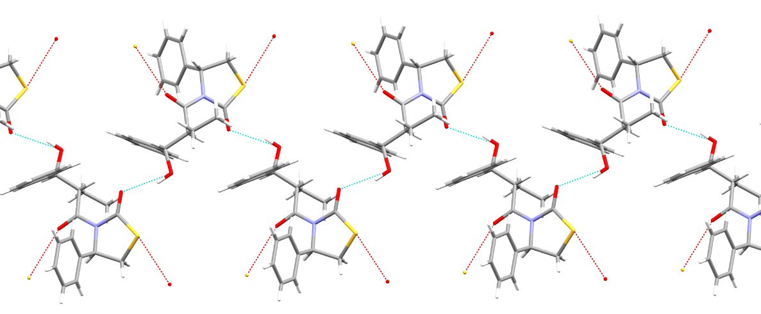
Interacciones mediante puentes de hidrógeno del compuesto 21.

Los compuestos 21 y 23 cristalizaron en un sistema monoclínico, en el grupo espacial P21/n, lo que significa que se encuentra un plano especular que proyecta al enantiómero respectivo figuras (7 y 8), y por ende se deduce que los productos finales se racemizarón en alguna parte de su síntesis, esto es corroborado al observar las moléculas aparentes en la celda unitaria de cada compuesto (ver figura 9 y 10), en la cual se observan un par de moléculas con configuración absoluta: S, R, S y otro par de moléculas con configuración R, S, R, para cada compuesto; además del parámetro de Flack, el cual es un factor utilizado para estimar la configuración absoluta de un modelo estructural determinado por análisis de la estructura de cristal único, este se encuentra por lo general entre 0 y 1. Si el valor es cerca de 0, con una pequeña incertidumbre estándar, la estructura absoluta propuesta por el refinamiento de la estructura es probablemente correcto, y si el valor es cerca de 1, la estructura invertida es probable correcta. Si el valor es cerca de 0,5, el cristal puede ser racémico, para el caso de las moléculas 21 y 23 el parámetro de flack es cercano a 0.5.

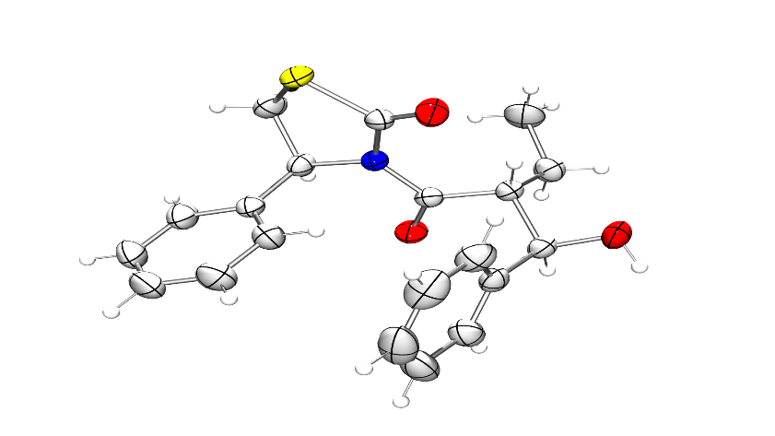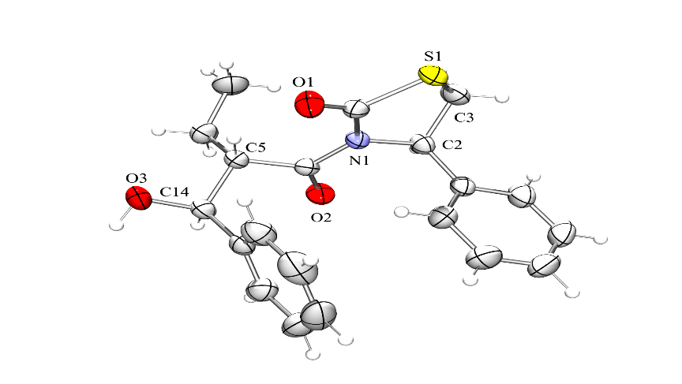

S
S
R
S
R
R

Estructura molecular del par de enantiómeros del compuesto 21.

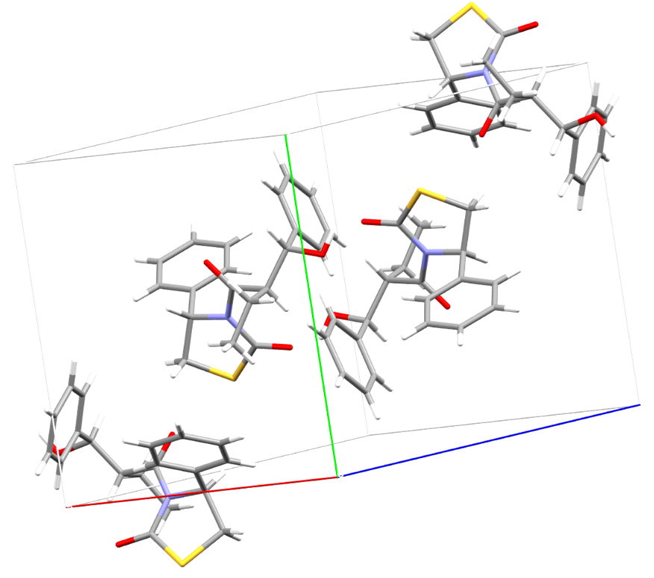
Celda unitaria del compuesto 21.
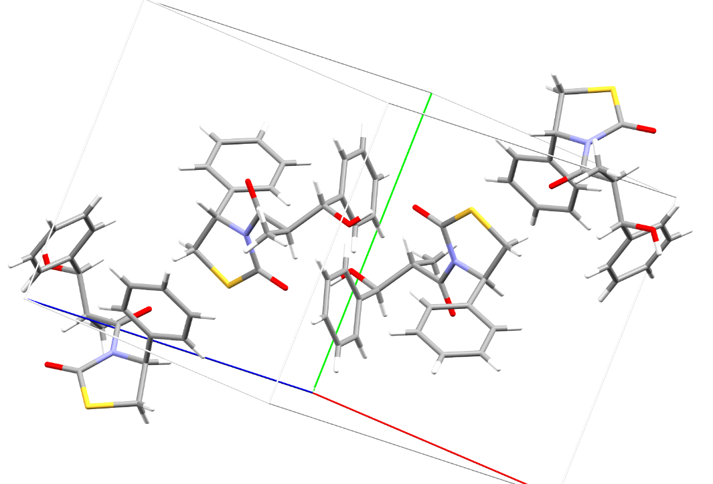
Celda unitaria del compuesto 23.
Al observar estos resultados se decidió analizar las materias primas que anteceden al producto final, para conocer con más certeza en que parte de la estrategia sintética sucedió la racemización de dichos compuestos. Encontrando que hasta el penúltimo paso (N-acilación de la 4-fenil-1,3-tiazolidin-2-ona) esquema 18 y 19, y de acuerdo a los datos cristalográficos obtenidos, los compuestos resultaron ópticamente puros, por lo que se deduce que la racemización se llevó a cabo en la formación del enolato de titanio.

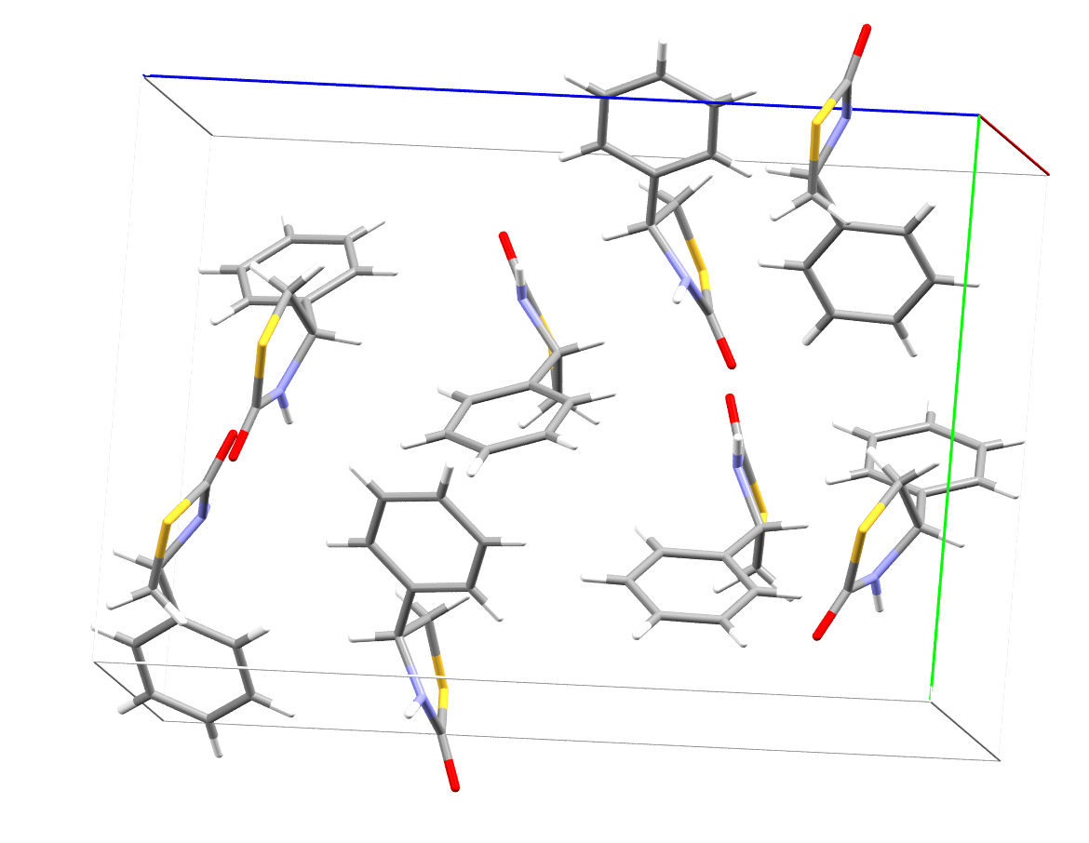
Celda unitaria del compuesto 15 (ocho moléculas presentes, todas con configuración absoluta S para el carbono asimétrico).
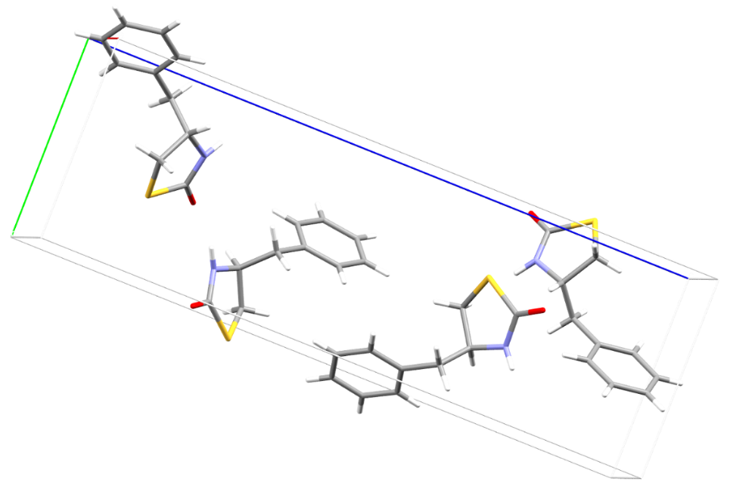
Celda unitaria del compuesto 16 (cuatro moléculas presentes, todas con configuración absoluta S para el carbono asimétrico).
A continuación se propone un mecanismo de reacción probable que explique de qué forma se llevó a cabo la obtención del par de enantiómeros, al formarse el intermediario A, el cual deriva de un carbocatión de tipo bencílico con una estabilidad adicional por la interacción con el átomo de azufre presente en la estructura Esquema.

El compuesto 26 mostró una molécula cristalográficamente independiente en la unidad asimétrica, que de acuerdo a la estereoquímica del compuesto, se observa una configuración absoluta de sus centros estereogénicos de: S (para el carbono base al nitrógeno) R (para el carbono adyacente al carbonilo) y S (para el carbono adyacente al hidroxilo), además de una conformación tipo sobre para el ciclo de cinco miembros del auxiliar quiral (Ver figura).

También se observa la existencia de puentes de hidrógeno, debido al grupo OH presente en la molécula formando un ciclo de cinco miembros con el grupo carbonilo. (Ver figura).
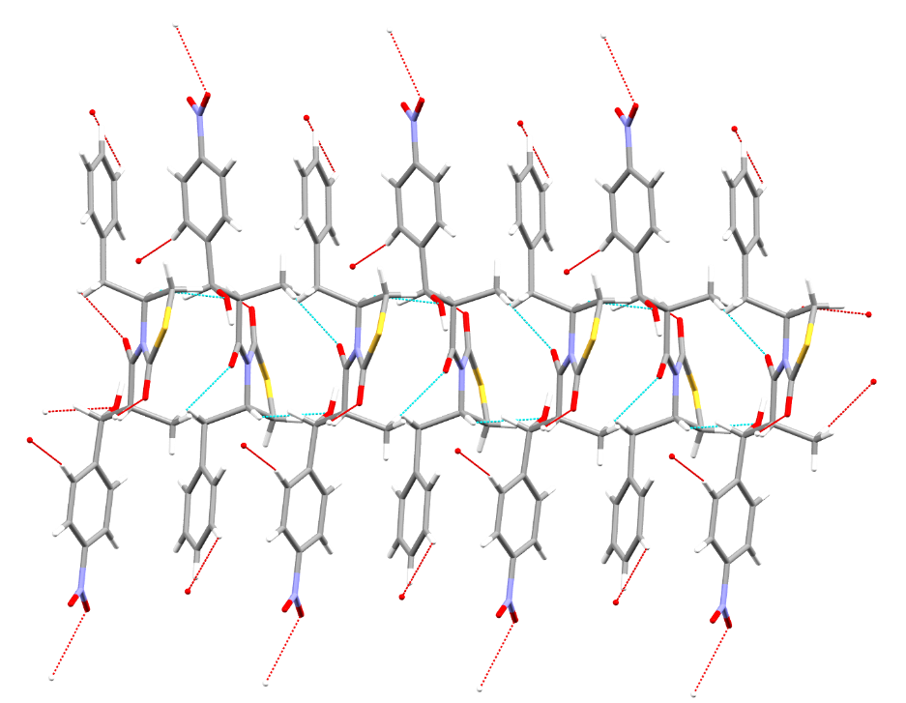
Interacciones mediante puentes de hidrógeno del compuesto 26.
Para el compuesto 26 el panorama fue distinto, pues cristalizó en el sistema ortorrómbico, en el grupo espacial P212121, lo que significa que se encuentra ópticamente puro, esto es corroborado al observar las moléculas aparentes en la celda unitaria de cada compuesto (ver figura), en la cual se observan 4 moléculas con la misma configuración absoluta: S, R, S, además del parámetro de Flack, que es de 0.07 (3).
Cabe señalar que el auxiliar utilizado para la formación de este compuesto fue la 4-bencil-1,3-tiazolidin-2-ona, que difiere de las moléculas 21 y 23 en el sustituyente en posición 4, del auxiliar quiral, ya que para esos casos se utilizó la 4-fenil-1,3-tiazolidin-2-ona, lo que nos lleva a pensar que la formación del par de enantiómeros, llevada a cabo en los compuestos 21 y 23, fue exclusivamente por la variación de este sustituyente en la molécula que puede conducir a un carbocatión de mayor estabilidad.
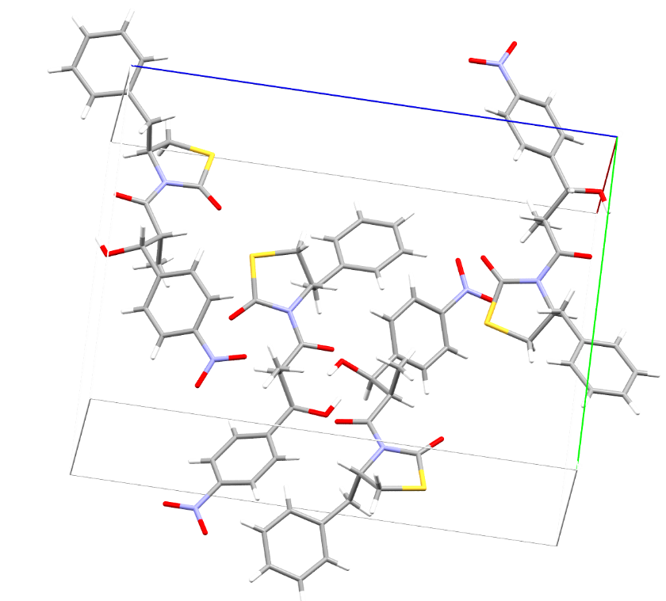
Celda unitaria del compuesto 15.

Reacción para la remoción del auxiliar quiral.
Una vez sintetizados los compuestos de interés, el último paso para corroborar si las 1,3-tiazolidin-2-onas, cumplen con las características para ser un buen auxiliar quiral, es conocer si se puede remover con facilidad de los aldoles preparados, para ello se realizó una reacción de prueba con condiciones muy simples, utilizando el compuesto 22 (mezcla de diasterómeros); para este estudio se utilizó el compuesto 22 en solución con DCM, que se trató con el alcohol 2,4-dimetoxi-bencílico, y una cantidad catalítica de DMAP, formándose una solución amarilla y obteniendo un producto menos polar (27) que los diasterómeros, de acuerdo a ccf, con un 78% de rendimiento en forma de solido amarillo después de su purificación (esquema).

Referencias.
- Gnas, Y.; Glorius, F. Synthesis 2006, 1899; (b) Seyden-Penne, J. Chiral Auxiliaries and Ligands in Asymmetric Synthesis; John Wiley & Sons; New York, NY, 1995.
- (a) Ager, D. J.; Prakash, I.; Schaad, D. R. Aldrichimica Acta 1997, 30, 3. (b) Ager, D. J. Prakash, I.; Schaad, D. R. Chem. Rev. 1996, 96, 835. (c) Evans, D. A. Aldrichimica Acta 1982, 15, 23
- (a) Evans, D. A.; Ellman, J. A. J. Am. Chem. Soc. 1989, 111, 1063. (b) Velazquez, F.; Olivo, H. F. Curr. Org. Chem. 2002, 6, 303. (c) Crimmins, M. T.; Shamszad, M: Org. Lett. 2007, 9, 149. (d) Osorio-Lozada, A.; Olivo, H. F. Org. Lett. 2008, 10, 617.
- Mukhtar, T. A.; Wrigth, G. D. Chem. Rev. 2005, 10, 529.
- Crimmins, M. T.; Chaudhary, K. Org. Letters. 2000, 2, (6), 775-777.
- (a) Evans, D. A. Bartroli, J.; Shih, T. L. J. Am. Chem. Soc. 1981, 103, 2127. (b) Nerz-Stormnes, M.; Thornton, E. R. J. Org. Chem. 1991, 56, 2489.
- Nicolas, E.; Russell, K. C.; Hruby, V. J. J. Org. Chem. 1993, 58, 766‐770.
- Sabala, R.; Hernández-García, L.; Ortiz, A.; Romero, M.; Olivo, H. F. Org. Lett. 2010, 12, 4268-4270.
- a) Nagao, Y.; Hagiwara, Y.; Kumagai, T.; Ochiai, M.; Inoue, T.; Hashimoto, K.; Fujita, E. J. Org. Chem. 1986, 51, 2391. (b) Nagao, Y.; Yamada, S.; Kumagai, T.; Ochiai, M.; Fujita, E. J. Chem. Soc., Chem. Commun. 1985, 1418. (c) Gonzalez, A.; Aiguade, J.; Urpi, F.; Vilarrasa, J. Tetrahedron Lett. 1996, 37, 8949. (d) Romero-Ortega, M.; Colby, D. A.; Olivo, H. F. Tetrahedron Lett. 2002, 43, 6439.
- Crimmins, M. T.; King, B. W.; Tabet, E. A. J. Am. Chem. Soc. 1997, 119, 7883.
- Palomo, C.; Oiarbide, M.; Dias, F.; Ortiz, A.; Linden, A. J. Am. Chem. Soc. 2001, 123, 5602-5603.
- Sabala, R.; Hernandez-Garcia, L.; Ortiz, A.; Romero, M.; Olivo, H. F. Org. Lett. 2010, 19, 4268.
- Minor-Villar, L.; Tello-Aburto, R.; Olivo, H.; Fuentes, A.; Romero-Ortega, M. Synlett. 2012, 23, 2835-2839.
- Ortiz, A.; Quintero, L.; Hernández, H.; Maldonado, S.; Mendoza, G.; Bernés, S. Tetrahedron Lett. 2003, 44, 1129-1132.

